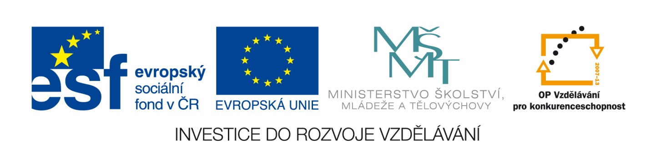
Nejčastější dotazy ze Semináře pro žadatele výzvy 45 - 10.9.2013 a 12.9.2013
10.9.2013
IPRM
- Potvrzení o zařazení projektu do IPRM může doložit příjemce i partner
- V případě chybějícího potvrzení o zařazení do IPRM bude žadatel vyzván k doplnění v rámci formálního hodnocení - musí být doloženo se všemi náležitostmi a přílohami nejpozději do konání Grémia zpravodajů (jinak není nárok na bonifikaci 10%)

Zájemci o vědecko-výzkumnou práci
- Jedná se o žáky nebo studenty ZŠ, SŠ, VOŠ se zjevným zájmem o V a V práci (ti, kteří aktivním způsobem projevují zájem o V a V tím, že např.: ve svém volném čase a dobrovolně navštěvují kroužky, dětské univerzity, letní školy, jsou studenty a žáky přírodovědně nebo technicky zaměřených škol, volí si přírodovědně či technicky zaměřené volitelné semináře účastní se SOČ či jiných obdobných akcí).
Seznam SŠ zapojených do Výzvy č. 44
- Bude zveřejněn na webu MŠMT
Mzdové příspěvky
- Mzdové příspěvky lze vyplácet zaměstnavateli cílové skupiny na základě Smlouvy o vzdělávání.
Majetek
- Zakoupený majetek (investiční i neinvestiční) lze partnerovi zapůjčit nebo darovat na základě Zápůjční listiny, případně Darovací smlouvy
Tuzemské cestovné
- Tuzemské cestovné včetně cestovného lektora, který jede za členy cílové skupiny, spadá do nepřímých nákladů

12.9.2013
Jak dlouhé období zde může být zahraniční expert na per diems? Může zde být víc zahraničních expertů zároveň?
- Délka pobytu není přesně stanovena. Záleží na délce konané akce, na kterou je expert přizván. Počet zahraničních expertů není limitován.
Může být cesta i mimo EU? Jsou nějaká specifika pro tyto cesty?
- Ano, je možné naplánovat i cesty mimo EU, tyto cesty musí být detailně popsány již v projektové žádosti (délka, místo, tematické zaměření).
Počítá se do nákladů celá investice, pokud je využitelnost delší než realizace projektu?
- ANO
V Křížovém financování je uvedeno, že jej mohou uplatnit pouze příjemci, kteří majetek daňově neodepisují. Jak je tato poznámka myšlena. Instituce běžně nakoupený majetek daňově odepisuje, majetek pořízený z projektu, ale neodepisuje.
- Týká se majetku, který je pořízen z projektu.
Kam zařadit materiál pořízený na workshopy, přednášky, atd., např. chemikálie?
- Bude zařazeno do položky 3.3.
Kolik by mělo být zasláno Životopisů?
- Měly by být zaslány Životopisy za klíčové osoby projektu, tedy projektový manažer, odborné zaměstnance, atd.
Mohou být zaměstnanci z partnerské organizace bez finančního příspěvku zaměstnáni u příjemce projektu?
- Ano, ale na činnosti, které nejsou součástí partnerské smlouvy.

